TUẦN 23: CHỦ ĐỀ : ĐẤT NƯỚC
Bài đọc 1: ĐÀN BÒ GẶM CỎ (2 tiết)
Tiết 1: Đọc
I. YÊU CẦU CẦN ĐẠT.
1. Năng lực đặc thù:
- Đọc trôi chảy toàn bài: Phát âm đúng những từ ngữ có âm, vần, thanh HS dễ viết sai. Ngắt nghỉ hơi đúng, thể hiện lời nhân vật bằng giọng đọc phù hợp. Tốc độ đọc khoảng 85-90 tiếng/phút. Đọc thầm nhanh hơn học kì I.
- Biết tra sổ tay từ ngữ ( từ điển) để tìm hiểu nghĩa của các từ ngữ trong bài đọc. Trả lời được các câu hỏi về nội dung bài đọc. Hiểu nội dung, ý nghĩa bài đọc: Bài đọc khắc họa hình ảnh sinh động của đàn bò ăn cỏ sau những cơn mưa phùn mùa xuân, ca ngợi tình yêu thương đàn bò và sự tận tụy với công việc của anh Nhẫn- một người chăn bò cần mẫn và yêu công việc của mình.
- Biết vận dụng bài học vào thực tiễn cuộc sống: Quý trọng người lao động, yêu lao động, chăm chỉ lao động và học tập, có trách nhiệm với công việc.
2. Năng lực chung.
- Năng lực tự chủ, tự học: Tích cực tập đọc, cố gắng luyện đọc đúng, luyện đọc diễn cảm tốt.
- Năng lực giải quyết vấn đề và sáng tạo: Nâng cao kĩ năng tìm hiểu ý nghĩa nội dung bài đọc và vận dụng vào thực tiễn.
- Năng lực giao tiếp và hợp tác: Phát triển năng lực giao tiếp trong trả lời các câu hỏi và hoạt động nhóm.
3. Phẩm chất.
- Phẩm chất nhân ái: Thông qua bài đọc học sinh biết quý trọng người lao động.
- Phẩm chất chăm chỉ: HS yêu lao động và chăm chỉ lao động.
- Phẩm chất trách nhiệm: Có trách nhiệm với công việc được giao.
II. ĐỒ DÙNG DẠY HỌC.
- Kế hoạch bài dạy, bài giảng Power point.
- SGK và các thiết bị, học liệu phụ vụ cho tiết dạy.
III. HOẠT ĐỘNG DẠY HỌC.
Hoạt động của giáo viên | Hoạt động của học sinh
1. Khởi động:
- Mục tiêu:
+ Tạo không khí vui vẻ, khấn khởi trước giờ học.
+ Kiểm tra kiến thức của HS và đặt vấn đề giới thiệu bài mới.
- Cách tiến hành:
- GV mở tivi chiếu hình bài 13 SGK / T33  - GV cho HS chơi trò chơi: Đặt tên cho ảnh.  - GV hướng dẫn HS cách chơi.  - GV gọi 1 HS lên chỉ hình và đó các bạn còn lại hình đó ghép với từ ngữ nào trong 6 từ trong bài đưa ra và HS đó được quyền chọn HS trả lời.  - GV cho HS nêu bức ảnh mà em thích và giải thích vì sao em thích bức ảnh đó?  - GV: Em hãy đặt tên khác cho bức ảnh em thích?  - GV Nhận xét, tuyên dương.  - GV: Qua trò chơi đặt tên cho ảnh, các em đã tìm hiểu hình ảnh về một số ngành sản xuất tiêu biểu trong sự nghiệp xây dựng đất nước. Hôm nay cô giới thiệu với các em chủ điểm mới đó là: Đất nước. Bài 13: Niềm vui lao động. Chúng ta sẽ cùng chia sẻ với niềm vui của những người lao động và sự thay đổi từng ngày của đất nước ta. Bài đọc đầu tiên của chủ điểm các em học hôm nay là bài: Đàn bò gặm cỏ.  - GV giới thiệu đôi nét về tác giả, tác phẩm: Bài đọc: Đàn bò gặm cỏ được trích từ truyện Cỏ non của nhà văn quân đội Hồ Phương. | - HS quan sát tivi.  - HS lắng nghe GV phổ biến cách chơi trò chơi.  - HS tham gia trò chơi.  - HS trả lời.  - HS lắng nghe.
2. Khám phá.
- Mục tiêu:
+ Đọc trôi chảy toàn bài: Phát âm đúng những từ ngữ có âm, vần, thanh HS dễ viết sai. Ngắt nghỉ hơi đúng, thể hiện lời nhân vật bằng giọng đọc phù hợp. Tốc độ đọc khoảng 85-90 tiếng/phút. Đọc thầm nhanh hơn học kì I.
- Cách tiến hành:
Hoạt động 1: Đọc thành tiếng.  - GV đọc mẫu.  - GV HD đọc: Giọng đọc toàn bài vui tươi, thư thái. Nhấn giọng, gây ấn tượng ở những từ ngữ quan trọng: nhảy cẫng lên, xô nhau chạy, thúc mãi mõm xuống, hùng hục, ......  - GV cùng HS chia đoạn:  + Đoạn 1: Từ đầu ......... đàn bò ra đi.  + Đoạn 2: Cả đàn bò ...... khắp các sườn đồi.  + Đoạn 3: Ồ....ồ.......... cả núi rừng.  + Đoạn 4: Con nâu ......... một búi khác.  + Đoạn 5: Còn lại.  - GV gọi 5 HS đọc nối tiếp đoạn.  - GV nghe kết hợp sửa ngọng, sửa lỗi đọc cho HS.  - GV hướng dẫn luyện đọc từ khó: khắp, lùa, rống, trải ra, cẫng, rít, chiếc hèo, ăn tranh, náo nức, sinh sôi, nảy nở, .....  - Luyện đọc theo đoạn: GV tổ chức cho HS luyện đọc nối tiếp đoạn theo nhóm.  - GV yêu cầu HS đọc và giải nghĩa từ ngữ ở phần chú giải trong SGK:  + Sủa đông sủa tây: sủa khắp các phía, khắp nơi.  + Gậy hèo: gậy nhỏ, dùng để lùa, điều khiển trâu hoặc bò.  + Ăn rỗi: ( tằm) ăn nhiều và khỏe.  - GV gọi 1 HS khá ( giỏi) đọc toàn bài. |  | - Hs lắng nghe GV đọc bài.  - HS lắng nghe giáo viên hướng dẫn cách đọc.  - HS tham gia thảo luận chia đoạn.  - 5 HS đọc nối tiếp đoạn.  - HS quan sát, lắng nghe.  - HS đọc nối tiếp theo đoạn kết hợp phát hiện và luyện đọc từ khó.  - HS luyện đọc theo nhóm.  - 2 nhóm thi đọc trước lớp. Cả lớp theo dõi, nhận xét bạn đọc.  - Hỏi đáp phần chú giải trong SGK theo cặp đôi. Phát hiện và giải nghĩa thêm 1 số từ khác (nếu có).  - 1 HS khá ( giỏi) đọc toàn bài.  - Lớp theo dõi, đọc thầm.
3. Luyện tập.
- Mục tiêu:
+ Trả lời được các câu hỏi về nội dung bài đọc. Hiểu nội dung, ý nghĩa bài đọc.
+ Biết vận dụng bài học vào thực tiễn cuộc sống: Quý trọng người lao động, yêu lao động, chăm chỉ lao động và học tập, có trách nhiệm với công việc.
- Cách tiến hành:
Hoạt động 2: Tìm hiểu bài.  - GV gọi HS đọc nối tiếp lần lượt 5 câu hỏi trong SGK.  - GV giao nhiệm vụ cho HS đọc thầm bài đọc, trả lời các câu hỏi tìm hiểu bài.  - GV tổ chức cho HS hoạt động theo kĩ thuật mảnh ghép.  *GV theo dõi, hỗ trợ HS gặp khó khăn và lưu ý rèn cách trả lời đầy đủ câu.  - GV mời lớp trưởng lên điều hành các bạn trình bày, báo cáo kết quả:  + Sau những cơn mưa phùn mùa xuân, đồi cỏ thay đổi nhanh chóng như thế nào?  +Những từ ngữ hình ảnh nào cho thấy đàn bò vô cùng mừng rỡ khi được ra đồi cỏ?  + Hình ảnh đàn bò gặm cỏ được miêu tả sinh động như thế nào?  - GV: bằng cách nói so sánh, nhân hóa, tác giả đã miêu tả đàn bò gặm cỏ một cách sinh động. Chỉ đọc một đoạn văn ta như nghe thấy, tiếng đàn bò gặm cỏ soàn soạt, như nhìn thấy mỗi chú bò một tính nết riêng.  + Anh Nhẫn có cảm xúc gì khi ngắm nhìn đàn bò gặm cỏ?  + Tìm đoạn mở đầu, đoạn kết thúc bài văn và cho biết mỗi đoạn nêu nội dung gì?  - GV yêu cầu HS rút ra nội dung bài đọc?  - GV nhận xét và chốt lại nội dung bài đọc:  Bài đọc khắc họa hình ảnh sinh động của đàn bò ăn cỏ sau những cơn mưa phùn mùa xuân, ca ngợi tình yêu thương đàn bò và sự tận tụy với công việc của anh Nhẫn.  - GV: Qua bài đọc, em rút ra điều gì cho bản thân? |  | - 5 HS đọc tiếp nối 5 câu hỏi; các HS khác lắng nghe, đọc thầm theo.  - HS nghe và làm việc theo N mảnh ghép:  V1: Cá nhân đọc thầm trong SGK theo và trả lời câu hỏi của nhóm mình.  V2: Thảo luận nhóm chuyên sâu  V3: Làm việc theo N mảnh ghép  V4: Chia sẻ trước lớp: Lớp trưởng điều hành các bạn chia sẻ.  + Thoạt tiên, mầm cỏ lấm tấm xanh khắp sườn đồi. Sau mấy đêm mưa, cả khu đồi thay đổi hẳn: một màu xanh non ngọt ngào, thơm ngát, trải ra mênh mông trên khắp các sườn đồi.  + Đàn bò rống lên sung sướng, kêu ò ... ò..., nhảy cẫng lên, xô nhau chạy.  + Tiếng gặm cỏ trào lên như một nong tằm ăn rỗi khổng lồ................. ăn tranh của mẹ.  - Cả lớp theo dõi, lắng nghe.  + Anh cảm thấy yêu những chú bò, vui khi ngắm nhìn đàn bò ăn cỏ.  + Đoạn mở đầu: từ đầu đến đàn bò ra đi. Giới thiệu chủ đề của câu chuyện : Đàn bò ăn cỏ sau những cơn mưa.  + Đoạn kết thúc: Nhẫn đứng .... trước mặt anh. Cảm xúc của anh Nhẫn khi đứng ngắm đàn bò gặm cỏ.  - HS phát biểu ý kiến.  - HS rút ra bài học cho bản thân: luôn yêu thương, chăm sóc bảo vệ các con vật trong đời sống thực tiễn.
Hoạt động 3: Đọc nâng cao.  - GV hướng dẫn HS đọc diễn cảm đoạn 4+ 5.  - Tổ chức cho HS luyện đọc theo nhóm bàn.  - Tổ chức cho HS thi đọc diễn cảm trước lớp.  - GV nhận xét HS đọc bài, tuyên dương, khích lệ HS. |  | - HS luyện đọc đọc theo N bàn.  - Thi đọc diễn cảm trước lớp.  Nhận xét bạn đọc và bình chọn bạn đọc tốt nhất.
4. Vận dụng.
- Mục tiêu:
+ Củng cố những kiến thức đã học trong tiết học để học sinh khắc sâu nội dung.
+ Biết vận dụng bài học vào thực tiễn cuộc sống:
+ Tạo không khí vui vẻ, hào hứng, lưu luyến sau khi học sinh bài học.
- Cách tiến hành:
+ Qua bài đọc, em đã học tập được gì cho bản thân? Em đã làm được những gì trong thực tiễn?  - GV cho HS tự phát biểu suy nghĩ.  * Tự đọc sách báo về sự nghiệp xây dựng đất nước.  - GV nêu nhiệm vụ cho HS tự đọc sách báo ở nhà theo yêu cầu đã nêu trong SGK.  * Củng cố, dặn dò:  - GV: Em hãy chỉ ra các hình ảnh so sánh, nhân hóa trong bài và nêu cảm nhận về những hình ảnh đó?  - GV nhận xét tiết dạy, khen ngợi, biểu dương những HS tích cực.  - Dặn dò bài về nhà. | - HS nối tiếp chia sẻ.  - HS lắng nghe nhiệm vụ tự đọc sách báo ở nhà.  - HS cam kết thực hiện và ghi vào phiếu đọc sách:  + Tên bài đọc.  + Nội dung chính.  + Cảm nghĩ của em.  - HS lắng nghe, rút kinh nghiệm.
IV. ĐIỀU CHỈNH SAU BÀI DẠY:

-----------------------------------------------------------------

Tiết 157:
Bài viết 1: LUYỆN TẬP TẢ CON VẬT (1 tiết)
(Tìm ý, lập dàn ý)

I. YÊU CẦU CẦN ĐẠT.
1. Năng lực đặc thù:
- Tìm ý và lập được dàn ý cho bài văn tả con vật; các ý được trình bày rõ rang, mạch lạc.
- Chọn được một số từ ngữ giàu hình ảnh để miêu tả hình dáng, hoạt động của con vật.
- Biết vận dụng bài học vào thực tiễn cuộc sống.
2. Năng lực chung.
- Năng lực tự chủ, tự học: Biết xác định yêu cầu của đề, tìm ý, lựa chọn và liên kết các ý để lập dàn ý.
- Năng lực giải quyết vấn đề và sáng tạo: phát hiện được điểm khác nhau khi lập dàn ý tả các con vật khác nhau.
- Năng lực giao tiếp và hợp tác: HS biết trao đổi với GV và các bạn để hoàn thiện dàn ý.
3. Phẩm chất.
- Phẩm chất nhân ái: Thông qua bài học biết yêu thương chăm sóc động vật.
- Phẩm chất chăm chỉ: Có ý thức tự giác trong học tập, chăm chỉ làm bài.
- Phẩm chất trách nhiệm: Biết giữ trật tự, lắng nghe và học tập nghiêm túc.
II. ĐỒ DÙNG DẠY HỌC.
- Kế hoạch bài dạy, bài giảng Power point.
- SGK và các thiết bị, học liệu phụ vụ cho tiết dạy.
III. HOẠT ĐỘNG DẠY HỌC.
Hoạt động của giáo viên | Hoạt động của học sinh
1. Khởi động:
- Mục tiêu:
+ Tạo không khí vui vẻ, khấn khởi trước giờ học.
+ Kiểm tra kiến thức đã học của học sinh ở bài trước.
- Cách tiến hành:
- GV giới thiệu bài hát: “ rửa mặt như mèo” yêu cầu cả lớp cùng hát.  - GV cùng trao đổi với HS về nội dung câu chuyện để dẫn dắt vào bài:  + Các bạn nhỏ trong bài hát nhắc tới con vật gì?  + Con vật trong bài hát có những đặc điểm gì?  + Em có thích con vật không? Con vật em thích là con vật nào?  - GV dẫn dắt vào bài mới: Các em ạ dàn ý có vai trò rất quan trọng, giúp ta viết được bài văn đủ ý, các ý sắp xếp một cách hợp lí. Chính vì vậy hôm nay cô và các em sẽ tập tìm ý, lập dàn ý cho bài văn tả con vật. Mời các em mở vở ghi bài mới: Luyện tập tả con vật. | - HS tham gia khởi động hát múa theo GV.  - HS cùng trao đổi với GV về nội dung câu chuyện trong bài hát:  + Con mèo.  + Rửa mặt không sạch bị đau mắt, khóc nhè.  + HS trả lời.  - HS lắng nghe.
2. Khám phá.
- Mục tiêu:
+ Tìm ý và lập được dàn ý cho bài văn tả con vật; các ý được trình bày rõ ràng, mạch lạc.
+ Chọn được một số từ ngữ giàu hình ảnh để miêu tả hình dáng, hoạt động của con vật.
- Cách tiến hành:
Hoạt động 1: tìm ý, lập dàn ý:  - GV mời 1 HS đọc đề bài và gợi ý trong SGK/T36.  - GV hướng dẫn HS hiểu gợi ý, dựa vào gợi ý để tìm ý, lập dàn ý:  + Viết gì?  + Sử dụng sơ đồ tư duy?  + Lập dàn ý dựa theo cấu tạo của bài văn tả con vật đã học.  - GV mời cả lớp sinh hoạt nhóm 4 viết ra giấy nháp bất kì từ nào thể hiện suy nghĩ hoặc kết quả qua quan sát của em.  - GV theo dõi và hướng dẫn HS lập dàn ý ( sắp xếp ý).  - GV chiếu sơ đồ tư duy mẫu SGK/T36 để HS làm tương tự theo.  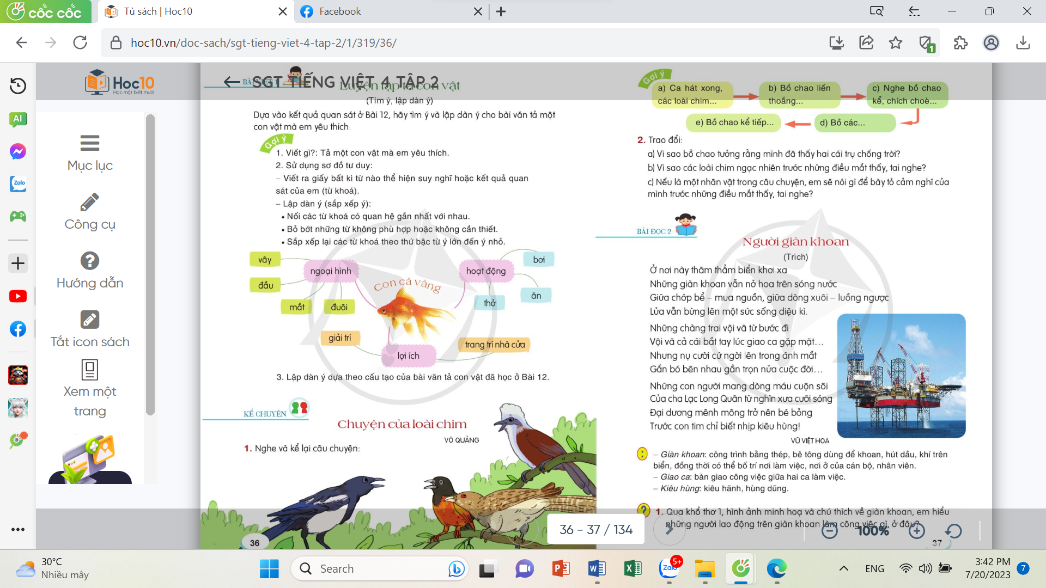 |  | - 1 HS đọc đề bài và gợi ý trong SGK, cả lớp lắng nghe bạn đọc.  - HS lắng nghe.  - Cả lớp tổ chức sinh hoạt nhóm, cùng nhau thảo luận trình bày các từ khóa ra nháp theo sơ đồ tư duy.  - Đại diện nhóm trình bày trước lớp.  - Các nhóm khác nhận xét, bổ sung.  -
3. Luyện tập.
- Mục tiêu:
+ Củng cố kiến thức hoàn thiện dàn ý cho bài văn tả con vật, các ý được sắp xếp trình bày rõ ràng mạch lạc.
+ Phát triển năng lực văn học: Biết lựa chọn và sắp xếp các ý rõ rang.
- Cách tiến hành:
Hoạt động 2: Hoàn thiện dàn ý  - GV cho HS nghe tham khảo dàn ý của các nhóm làm tốt, sau đó hoàn thiện dàn ý của cá nhân.  - GV mời HS đọc lại dàn ý của mình đã lập cho cả lớp nghe.  - GV mời HS nhận xét.  - GV nhận xét, chỉnh sửa giúp HS them hoặc bớt ý.  - GV dàn ý tả con mèo:  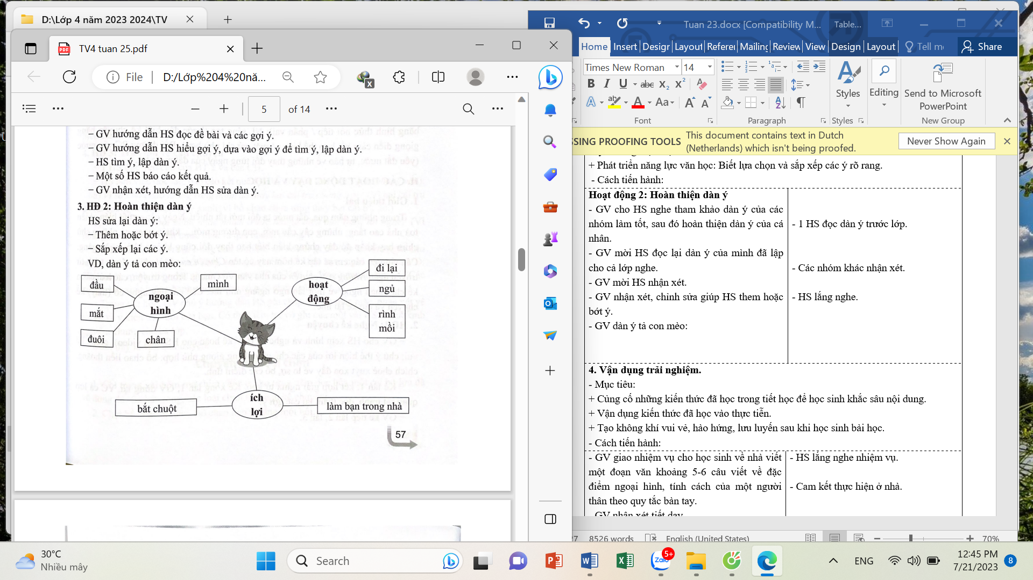  * Củng cố, dặn dò:  - GV: Em hãy chỉ ra các trình tự khi lập dàn ý tả con vật?  - GV nhận xét tiết dạy, khen ngợi, biểu dương những HS tích cực.  - Dặn dò HS bài về nhà. |  | - 1 HS đọc dàn ý trước lớp.  - Các nhóm khác nhận xét.  - HS lắng nghe.
IV. ĐIỀU CHỈNH SAU BÀI DẠY:
.......................................................................................................................................
.......................................................................................................................................
NÓI VÀ NGHE (1 tiết)
KỂ CHUYỆN: CHUYỆN CỦA LOÀI CHIM

I. YÊU CẦU CẦN ĐẠT.
1. Năng lực đặc thù:
- Nhớ nội dung câu chuyện đã nghe, dựa vào gợi ý kể lại được câu chuyện.
- Biết ghi chép, nhận xét, đóng góp ý kiến cho lời kể và ý kiến của bạn.
- Phát triển năng lực văn học: Thể hiện được lời kể bằng từ ngữ phù hợp, giọng kể diễn cảm; động tác và nét mặt phù hợp với câu chuyện.
- Biết vận dụng kiến thức từ bài học để vận dụng vào thực tiễn: Biết trao đổi với người thân về vẻ riêng của mỗi người trong gia đình.
2. Năng lực chung.
- Năng lực tự chủ, tự học: Tích cực học tập, tiếp thu kiến thức để kể lại được câu chuyện: Chuyện của loài chim.
- Năng lực giải quyết vấn đề và sáng tạo: Bước đầu biết kể chuyện bằng giọng diễn cảm kết hợp thể hiện vẻ mặt, cử chỉ phù hợp.
- Năng lực giao tiếp và hợp tác: Biết cùng các bạn kể lại câu chuyện đã học bằng hình thức nối tiếp/ phân vai.
3. Phẩm chất.
- Phẩm chất nhân ái: Thông qua bài học, HS biết yêu quê hương đất nước, tự hào về những thay đổi của đất nước.
- Phẩm chất chăm chỉ: Có ý thức tự giác trong học tập, trò chơi và vận dụng.
- Phẩm chất trách nhiệm: Biết giữ trật tự, lắng nghe và học tập nghiêm túc.
II. ĐỒ DÙNG DẠY HỌC.
- Kế hoạch bài dạy, bài giảng Power point.
- SGK và các thiết bị, học liệu phụ vụ cho tiết dạy.
III. HOẠT ĐỘNG DẠY HỌC.
Hoạt động của giáo viên | Hoạt động của học sinh
1. Khởi động:
- Mục tiêu:
+ Tạo không khí vui vẻ, khấn khởi trước giờ học.
+ Kiểm tra kiến thức đã học của học sinh ở bài trước.
- Cách tiến hành:
- GV giới thiệu bài hát “ Vui đến trường” để khởi động bài học.  - GV cùng trao đổi với HS về nội dung bài hát.  - GV trao đổi và dẫn dắt vào bài mới:  Các em vừa khởi động bằng một bài hát rất vui phải không nào. Các em ạ trong những năm gần đây đất nước ta đổi mới rất nhiều và ngày càng xuất hiện nhiều nhà cao tầng, những cây cầu mới, những con đường mới, … khiến ngay cả những chú chim bay khắp đó đây chững kiến biết bao thay đổi cũng không khỏi ngỡ ngàng. Câu chuyện cô và các em se kể hôm nay có tên Chuyện của loài chim được trích từ truyện ngắn: Những câu chuyện của nhà văn Võ Quảng. Trong Truyện, các loài chim kể cho nhau nghe về một lần ngỡ ngàng như thế. Các em hãy nghe cô kể chuyện và tập kể lại nhé! | - HS cả lớp cùng hát bài hát.  - HS lắng nghe.
2. Khám phá.
- Mục tiêu:
+ Nghe, hiểu và kể lại được câu chuyện: Chuyện của loài chim.
+ Phát triển năng lực văn học: Thể hiện được lời kể bằng từ ngữ phù hợp, giọng kể diễn cảm; động tác và nét mặt phù hợp với câu chuyện.
- Cách tiến hành:
Hoạt động 1: Nghe kể cuyện. (làm việc chung cả lớp)  - GV chiếu tivi cho HS xem hình và nghe kể chuyện.  - GV kể chuyện bằng giọng vui tươi, chú ý thể hiện lời của các chú chim bằng giọng phù hợp: Bồ chao liếng thoắng, chích chòe xuýt xoa đầy vẻ lo sợ, bồ các điềm tĩnh.  - GV kể lần 1 kết hợp giải nghĩa từ khó:  + Liến thoắng: nói quá nhanh và liên tục không ngừng.  + Sơ tán: tạm di chuyển ra khỏi khu vực không an toàn để tránh tai nạn.  + Xuýt xoa: phát ra những tiếng gió biểu thị cảm giác đau, rét, tiếc rẻ hoặc lo lắng, kinh ngạc.  + Trụ điện: cột vững chắc để đỡ dây điện.  + Thở phào: thở một hơi dài khoan khoái vì đã trút được nỗi lo lắng, buồn phiền.  - Kể xong lần 1 GV yêu cầu HS cả lớp quan sát tranh đọc thầm lại các gợi ý.  - GV kể tiếp lần 2. |  | - HS lắng nghe gv kể chuyện.  - HS quan sát tivi kết hợp lắng nghe.  - HS quan sát tranh SGK và đọc thầm các gợi ý kết hợp nghe GV kể lần 2 ghi nhớ câu chuyện để tập kể.
3. Luyện tập.
- Mục tiêu:
+ Biết kể lại được câu chuyện Chuyện của loài chim.
+ Biết cách trao đổi với bạn bè về câu chuyện.
+ Phát triển kĩ năng nghe-nói qua đó góp phần phát phát triển năng lực ngôn ngữ.
- Cách tiến hành:
Hoạt động 2: Kể chuyện (Sinh hoạt nhóm 4)  1. Kể chuyện trong nhóm:  - GV chia nhóm.  - GV hướng dẫn HS tập kể trong nhóm 4, nói cho HS biết: Các em chỉ cần kể đúng những chi tiết chính trong câu chuyện; khi kể có thể thay hoặc them, bớt từ.  - GV theo dõi giúp đỡ HS kể chuyện, hướng dẫn HS thay đổi sao cho mỗi HS được tập kể tất cả các đoạn.  1.2. Kể chuyện trước lớp.  - GV mời đại diện các nhóm kể từng đoạn câu chuyện trước lớp.  - Cả lớp nhận xét.  - GV nhận xét tuyên dương.  - GV mời một số HS kể lại toàn bộ câu chuyện.  - GV nhận xét, tuyên dương. |  |  | - HS lắng nghe GV chia nhóm và phân nhiệm vụ.  - HS thảo luận nhóm 4: Dựa vào sơ đồ và các câu hỏi gợi ý để kể và trao đổi câu chuyện.  - Các nhóm kể chuyện trong nhóm với nhau để hoàn thiện câu chuyện.  - Đại diện các nhóm kể từng đoạn câu chuyện trước lớp.  - Cả lớp nhận xét.  - HS lắng nghe rút kinh nghiệm.  - Một số HS khá giỏi kể lại toàn bộ câu chuyện.
Hoạt động 3: Trao đổi về câu chuyện (Sinh hoạt nhóm).  - GV mời HS đọc yêu cầu của bài 2 SGK/ T37  - GV mời HS sinh hoạt nhóm cùng nhau suy nghĩ, thảo luận câu hỏi và trả lời theo hình thức phỏng vấn.  a) Vì sao bồ chao tưởng rằng mình đã thấy hai cái trụ chống trời?  b) Vì sao các loài chim ngạc nhiên trước những điều mắt thấy, tai nghe?  c) Nếu là một nhân vật trong câu chuyện, em sẽ nói gì để bày tỏ cảm nghĩ của mình trước những điều mắt thấy, tai nghe?  - GV mời 1 HS lên đóng vai trò là phóng viên điều hành.  - Trong thời gian đó GV cho HS vừa nghe vừa ghi nhanh câu hỏi, thắc mắc của mình về câu chuyện  - GV nhận xét, tuyên dương chung. |  |  | - 1 HS đọc yêu cầu bài2  + HS HS sinh hoạt nhóm cùng nhau suy nghĩ, thảo luận và trả lời các câu hỏi.  - 1 HS đóng vai trò là phóng viên đặt câu hỏi cho cả lớp.  - HS còn lại trả lời.  a) Vì hai cái trụ ấy rất cao: cao đến tận mây xanh; vì bồ chao chưa từng thấy hai cái trụ đó.  b) Vì những thay đổi của đất nước diễn ra quá nhanh chóng.  c) Đất nước mình thay đổi nhanh chóng quá!  Các công trình xuất hiện nhanh chóng như có một phép màu!  Thật là đáng ngạc nhiên!  ….  - HS trả lời câu hỏi.  - HS đưa câu hỏi thêm (nếu có)  - HS lắng nghe, rút kinh nghiệm.
4. Vận dụng trải nghiệm.
- Mục tiêu:
+ Củng cố những kiến thức đã học trong tiết học để học sinh khắc sâu nội dung.
+ Vận dụng kiến thức đã học vào thực tiễn: HS biết yêu quê hương đất nước, tự hào về những thay đổi của đất nước. Rút ra sự cố gắng cho bản thân học tập tốt để lớn lên là công dân tốt chung tay xây dựng đất nước ta ngày càng giàu đẹp.
+ Tạo không khí vui vẻ, hào hứng, lưu luyến sau khi học sinh bài học.
- Cách tiến hành:
- GV nhắc học sinh về các việc làm thiết thực của HS để góp phần xây dựng đất nước đổi thay.  - GV nhận xét tiết dạy.  - Dặn dò bài về nhà. | - HS lắng nghe để vận dụng kiến thức đã học vào thực tiễn.  - HS cam kết thực hiện.  - HS lắng nghe, rút kinh nghiệm.
IV. ĐIỀU CHỈNH SAU BÀI DẠY:
.......................................................................................................................................
.......................................................................................................................................
.......................................................................................................................................
-----------------------------------------------------------------------------------------------
Bài đọc 02: NGƯỜI GIÀN KHOAN (1 tiết)

I. YÊU CẦU CẦN ĐẠT.
1. Năng lực đặc thù:
- Đọc thành tiếng trôi chảy bài thơ. Phát âm đúng các từ ngữ trong bài có âm, vần, thanh HS địa phương dễ viết sai. Tốc độ đọc khoảng 85-90 tiếng/ phút. Đọc thầm nhanh hơn học kì I.
- Hiểu nghĩa các từ ngữ khó đã được giải nghĩa trong bài và những từ ngữ khác. Hiểu nội dung, ý nghĩa của bài đọc: Nói về công việc của những người làm nhiệm vụ khai thác dầu khí ở giàn khoan; ca ngợi sức mạnh, ý chí quyết tâm và tình yêu công việc của “ người giàn khoan”.
- Phát triển năng lực văn học: Hiểu và biết bày tỏ sự yêu thích với một số từ ngữ hay, hình ảnh đẹp trong bài thơ. Hiểu và biết bày tỏ niềm tự hào về những công trình xây dựng đất nước, tình cảm yêu mến đối với những người góp sức xây dựng đất nước.
- Biết vận dụng bài học vào thực tiễn cuộc sống: Biết mừng vui vì sự thay đổi từng ngày của đất nước, trân trọng người lao động, chăm chỉ lao động.
2. Năng lực chung.
- Năng lực tự chủ, tự học: Tích cực tập đọc, cố gắng luyện đọc đúng, luyện đọc diễn cảm tốt.
- Năng lực giải quyết vấn đề và sáng tạo: Nâng cao kĩ năng tìm hiểu ý nghĩa nội dung bài đọc và vận dụng vào thực tiễn.
- Năng lực giao tiếp và hợp tác: Phát triển năng lực giao tiếp trong trả lời các câu hỏi và hoạt động nhóm.
3. Phẩm chất.
- Phẩm chất nhân ái: Thông qua bài đọc, biết lễ phép, lịch sự, tự tin yêu quý bản thân mình.
- Phẩm chất chăm chỉ: Có ý thức tự giác tập đọc, trả lời các câu hỏi.
- Phẩm chất trách nhiệm: Biết giữ trật tự, lắng nghe và học tập nghiêm túc.
II. ĐỒ DÙNG DẠY HỌC.
- Kế hoạch bài dạy, bài giảng Power point.
- SGK và các thiết bị, học liệu phụ vụ cho tiết dạy.
III. HOẠT ĐỘNG DẠY HỌC.
Hoạt động của giáo viên | Hoạt động của học sinh
1. Khởi động:
- Mục tiêu:
+ Tạo không khí vui vẻ, khấn khởi trước giờ học.
+ Kiểm tra kiến thức đã học của học sinh ở bài trước.
- Cách tiến hành:
- GV chiếu video và kết hợp cho Hs nghe bài hát về những người làm việc trên giàn khoan khai thác dầu khí.  - GV thông qua video chiếu, GV dẫn dắt vào bài mới: Các em ạ, đây là hình ảnh giàn khoan giữa biển khơi, nơi các chú công nhân khai thác dầu khí, một nguồn tài nguyên vô cùng quý giá của đất nước ta. Hôm nay cô và các em sẽ cùng tìm hiểu về những công việc của các chú công nhân nơi giàn khoan ấy nhé thông qua bài học: Người giàn khoan. | - HS lắng nghe và xem video.  - HS quan sát và lắng nghe.  - Học sinh lắng nghe.
2. Khám phá.
- Mục tiêu: Đọc thành tiếng trôi chảy bài thơ. Phát âm đúng các từ ngữ trong bài có âm, vần, thanh HS địa phương dễ viết sai. Tốc độ đọc khoảng 85-90 tiếng/ phút. Đọc thầm nhanh hơn học kì I.
- Cách tiến hành:
2.1. Hoạt động 1: Đọc thành tiếng  - GV đọc mẫu 1 lần bài thơ: Người dàn khoan.  - GV HD đọc: Thể hiện giọng đọc sôi nổi, phấn khích; nhấn giọng ở một số từ ngữ: thăm thẳm, chớp bể, mưa nguồn, dòng xuôi, luồng ngược, bừng lên, ngời lên, từ nghìn xưa, nhịp kiêu hùng, …  - GVvà HS thảo luận thống nhất chia đoạn: bài đọc chia 3 đoạn ( 3 khổ thơ)  + Đoạn 1: Ở nơi này …sức sống diệu kì  + Đoạn 2: Tiếp theo…. nửa cuộc đời.  + Đoạn 3: Tiếp theo … nhịp kiêu hùng.  - GV gọi 3 HS đọc nối tiếp theo khổ thơ.  - GV hướng dẫn luyện đọc từ khó: Giàn khoan, luồng ngược, ngời lên, cuộn sôi, cưỡi sóng, kiêu hung.  - GV hướng dẫn luyện đọc câu:  Những con người / mang dòng máu / cuộn sôi //  Của cha / Lạc Long Quân / từ nghìn xưa cưỡi sóng //  - GV mời một số HS khá, giỏi đọc toàn bộ bài đọc. |  | - Hs lắng nghe GV đọc bài.  - HS lắng nghe giáo viên hướng dẫn cách đọc.  - 3 HS đọc nối tiếp theo khổ  - HS đọc từ khó.  - 2-3 HS đọc câu.  - Một số HS khá, giỏi đọc toàn bộ bài thơ.
3. Luyện tập.
- Mục tiêu:
+ Hiểu nghĩa các từ ngữ khó đã được giải nghĩa trong bài và những từ ngữ khác. Hiểu nội dung, ý nghĩa của bài đọc.
- Cách tiến hành:
3.1. Tìm hiểu bài. ( đọc hiểu)  - GV mời 1 HS đọc chú giải trong SGK  - GV nhận xét, tuyên dương và có thể giải thích thêm một số từ ngữ mà tại địa phương HS chưa nắm được.  - GV gọi HS đọc và trả lời lần lượt các câu hỏi trong sgk. Đồng thời vận dụng linh hoạt các hoạt động nhóm bàn, hoạt động chung cả lớp, hoạt động cá nhân,…  - GV hỗ trợ HS gặp khó khăn, lưu ý rèn cách trả lời đầy đủ câu.  + Câu 1: Qua khổ thơ 1, hình ảnh minh họa và chú thích về giàn khoan, em hiểu người lao động trên giàn khoan làm công việc gì, ở đâu?  + Câu 2: Những từ ngữ, hình ảnh nào giúp em hình dung được những khó khăn thách thức đối với người làm việc trên giàn khoan?  + Câu 3: Em cảm nhận như thế nào về “người giàn khoan” qua các từ ngữ ở câu 2?  + Câu 4: Qua khổ thơ 3 tác giả muốn nói điều gì về “người giàn khoan”?  - GV nhận xét, tuyên dương HS tích cực.  - GV mời HS nêu nội dung bài.  - GV nhận xét và chốt nội dung bài học:  Bài thơ nói về công việc của những người làm nhiệm vụ khai thác dầu khí ở giàn khoan; ca ngợi sức mạnh, ý chí quyết tâm và tình yêu công việc của “ người giàn khoan” |  | 1 HS đọc chú giải:  + Giàn khoan: Công trình bằng thép, bê tông dùng để khoan, hút dầu khí trên biển, đồng thời có thể bố trí nơi làm việc, nơi ở của cán bộ, nhân viên.  + Giao ca: bàn giao công việc giữa hai ca làm việc.  + Kiêu hùng: Kiêu hãnh, hùng dũng.  - HS lắng nghe.  - HS trả lời lần lượt các câu hỏi:  C1: Người giàn khoan làm công việc khai thác dầu khí ở giữa biển khơi.  Câu 2: Các từ ngữ hình ảnh: thăm thẳm biển khơi xa, chớp bể, mưa nguồn, dòng xuôi, luồng ngược, đại dương mênh mông.  Câu 3: “ Người giàn khoan” rất bận rộn, khẩn trương xong rất vui vẻ lạc quan, luôn gắn bó với đồng nghiệp..  Câu 4: Đó là những người đầy nhiệt huyết, rất mạnh mẽ.  - Một số HS nêu nội dung bài học theo hiểu biết của mình.  - Hs lắng nghe.  - HS nhắc lại nội dung bài học.
3.2. Đọc nâng cao.  - GV hướng dẫn kĩ HS cách đọc diễn cảm 1-2 khổ thơ hoặc toàn bộ bài thơ, chú ý thể hiện đúng nhịp thơ, cảm xúc về công việc và vẻ đẹp của “ người giàn khoan”.  VD: đọc khổ thơ 1:  Ở nơi này / thăm thẳm biển khơi xa//  Những giàn khoan / vẫn nở hoa trên sóng nước//  Giữa chớp bể- / mưa ngồn, / giữa dòng xuôi- / luồng ngược //  Lửa vẫn bừng lên/ một sức sống diệu kì.  - Mời HS luyện đọc theo nhóm 6.  - GV tổ chức cho các nhóm thi đọc diễn cảm  - GV mời cả lớp lắng nghe, nhận xét.  - GV nhận xét, tuyên dương các cá nhân, nhóm đọc tốt.  - GV yêu cầu HS đọc thuộc lòng 1 khổ thơ em thích nhất.  - GV gọi Hs khá giỏi đọc thuộc lòng cả bài thơ. |  | - HS lắng nghe GV hướng dẫn cách đọc diễn cảm.  - HS lắng nghe GV đọc mẫu diễn cảm.  - HS luyện đọc diễn cảm theo nhóm.  - HS thi đọc.  - Cả lớp lắng nghe, nhận xét.  - HS lắng nghe, ghi nhớ để học thuộc lòng khổ thơ.  - HS đọc thuộc lòng.
4. Vận dụng.
- Mục tiêu:
+ Củng cố những kiến thức đã học trong tiết học để học sinh khắc sâu nội dung.
+ Biết vận dụng bài học vào thực tiễn cuộc sống: Biết mừng vui vì sự thay đổi từng ngày của đất nước, trân trọng người lao động, chăm chỉ lao động.
+ Tạo không khí vui vẻ, hào hứng, lưu luyến sau khi học sinh bài học.
- Cách tiến hành:
- GV hướng dẫn về nhà luyện đọc nâng cao đọc diễn cảm.  - Tìm hiểu thêm các bài thơ ca ngợi các nghề lao động khác, sưu tầm và học thuộc để đọc trước lớp vào tiết sau.  - GV nhận xét tiết dạy.  - Dặn dò bài về nhà. | - HS lắng nghe nhiệm vụ tự đọc nâng cao ở nhà.  - HS cam kết thực hiện.  - HS lắng nghe, ghi nhớ nhiệm vụ.
IV. ĐIỀU CHỈNH SAU BÀI DẠY:

------------------------------------------------
LUYỆN TỪ VÀ CÂU: DẤU GẠCH NGANG (1Tiết)

I. YÊU CẦU CẦN ĐẠT.
1. Năng lực đặc thù:
- Nhận biết dấu gạch ngang, hiểu tác dụng của dấu gạch ngang: dung để nối các từ ngữ trong một liên danh.
- Biết sử dụng dấu gạch ngang để nối các từ ngữ trong một liên danh.
2. Năng lực chung.
- Năng lực tự chủ, tự học: Biết nhận xét về tác dụng của dấu gạch ngang; biết đặt dấu gạch ngang vào vị trí thích hợp trong câu.
- Năng lực giao tiếp và hợp tác: Biết thể hiện rõ rang suy nghĩ, cảm xúc của bản thân.
3. Phẩm chất.
- Phẩm chất nhân ái: Biết yêu quý bạn bè và đoàn kết trong học tập.
- Phẩm chất chăm chỉ: Có ý thức tự giác trong học tập, chăm học, chủ động phát hiện và sửa chữa lỗi trong bài làm.
- Phẩm chất trách nhiệm: Biết giữ trật tự, lắng nghe và học tập nghiêm túc.
II. ĐỒ DÙNG DẠY HỌC.
- Kế hoạch bài dạy, bài giảng Power point.
- SGK và các thiết bị, học liệu phụ vụ cho tiết dạy.
III. HOẠT ĐỘNG DẠY HỌC.
Hoạt động của giáo viên | Hoạt động của học sinh
1. Khởi động:
- Mục tiêu:
+ Tạo không khí vui vẻ, khấn khởi trước giờ học.
+ Kiểm tra kiến thức đã học của học sinh ở bài trước.
- Cách tiến hành:
- GV yêu cầu HS kể tên các loại dấu đã được học?  - GV: Em hãy nêu tác dụng của dấu gạch ngang trong đoạn sau: Ra khỏi lớp nhớ:  - Tắt quạt, tắt các thiết bị điện.  - Đóng các loại cửa lại.  - Giữ trật tự tránh làm phiền lớp bên.  - Kiêm tra kĩ đồ dung mang về.  - GV gọi HS nhắc lại tác dụng của dấu gạch ngang đã được học.  - GV nhận xét, kết luận.  - GV dẫn dắt vào bài mới: Ở học kì I, các em đã biết dấu gạch ngang có tác dụng đánh dấu các ý trong một đoạn liệt kê. Hôm nay chúng ta tiếp tục tìm hiểu về một tác dụng khác của dấu gạch ngang. GV ghi tên bài mới lên bảng. | - HS quan sát, lắng nghe.  - HS trả lời theo suy nghĩ.  - HS lắng nghe.
2. Khám phá.
- Mục tiêu:
+ Nhận biết dấu gạch ngang, hiểu tác dụng của dấu gạch ngang: dung để nối các từ ngữ trong một liên danh.
- Cách tiến hành:
Hoạt động 1: Nhận xét. (Sinh hoạt nhóm 2).  - GV chiếu tivi nội dung câu hỏi của phần nhận xét.  - GV mời 1 HS đọc yêu cầu bài  - Cả lớp sinh hoạt nhóm 4, cùng đọc thầm bài, thảo luận và tìm đáp án đúng.  - Gv phát phiếu nhóm cho các nhóm làm việc.  - GV mời các nhóm trình bày.  - Mời các nhóm khác nhận xét, bổ sung.  - GV nhận xét kết luận và tuyên dương và chốt đáp án đúng:  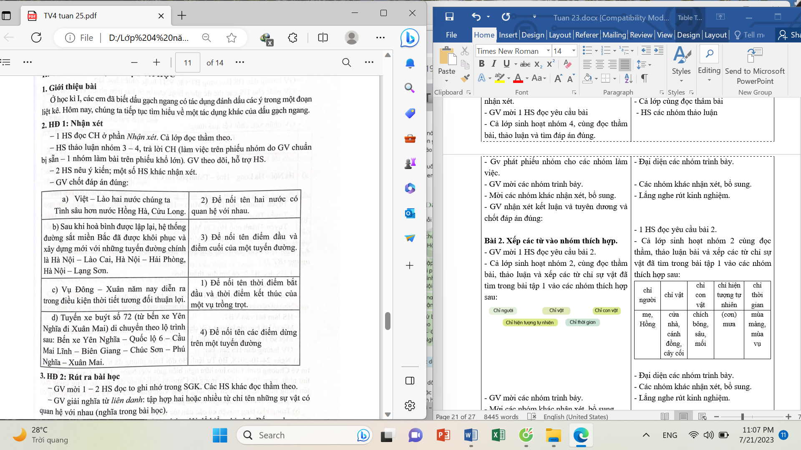 |  | - 1 HS đọc yêu cầu bài 1.  - Cả lớp cùng đọc thầm bài  - HS các nhóm thảo luận  - Đại diện các nhóm trình bày.  - Các nhóm khác nhận xét, bổ sung.  - Lắng nghe rút kinh nghiệm.  - Đại diện các nhóm trình bày.  - Các nhóm khác nhận xét, bổ sung.  - Lắng nghe rút kinh nghiệm.
Hoạt động 2: Rút ra bài học (làm việc chung cả lớp)  - GV tổng hợp tác dụng của dấu gạch ngang qua bài số 1.  - GV yêu cầu HS tổng quát rút ra ghi nhớ về dấu gạch ngang.  - Gv gọi 1,2 HS rút ra ghi nhớ.  - Gv chốt kết luận:  Dấu gạch ngang được dung để nối các từ ngữ trong một liên danh.  - GV giải thích cho HS hiểu nghĩa của từ liên danh.  + Liên danh: tập hợp hai hoặc nhiều từ chỉ tên những sự vật có quan hệ với nhau ( nghĩa trong bài học) |  | - Hs lắng nghe câu hỏi.  - Một số HS trả lời theo hiếu biết của mình.  - 2-3 HS nhắc lại ghi nhớ, cả lớp đọc thầm theo.
3. Luyện tập.
- Mục tiêu:
+ Biết sử dụng dấu gạch ngang để nối các từ ngữ trong một liên danh.
- Cách tiến hành:
Bài tập 1: Tìm và nêu tác dụng của dấu gạch ngang trong các câu dưới đây.  - GV mời HS đọc yêu cầu của bài 1.  - GV mời HS làm việc theo nhóm 4: cùng nhau đọc yâu cầu bài, thảo luận và tìm đáp án.  - GV mời các nhóm trình bày.  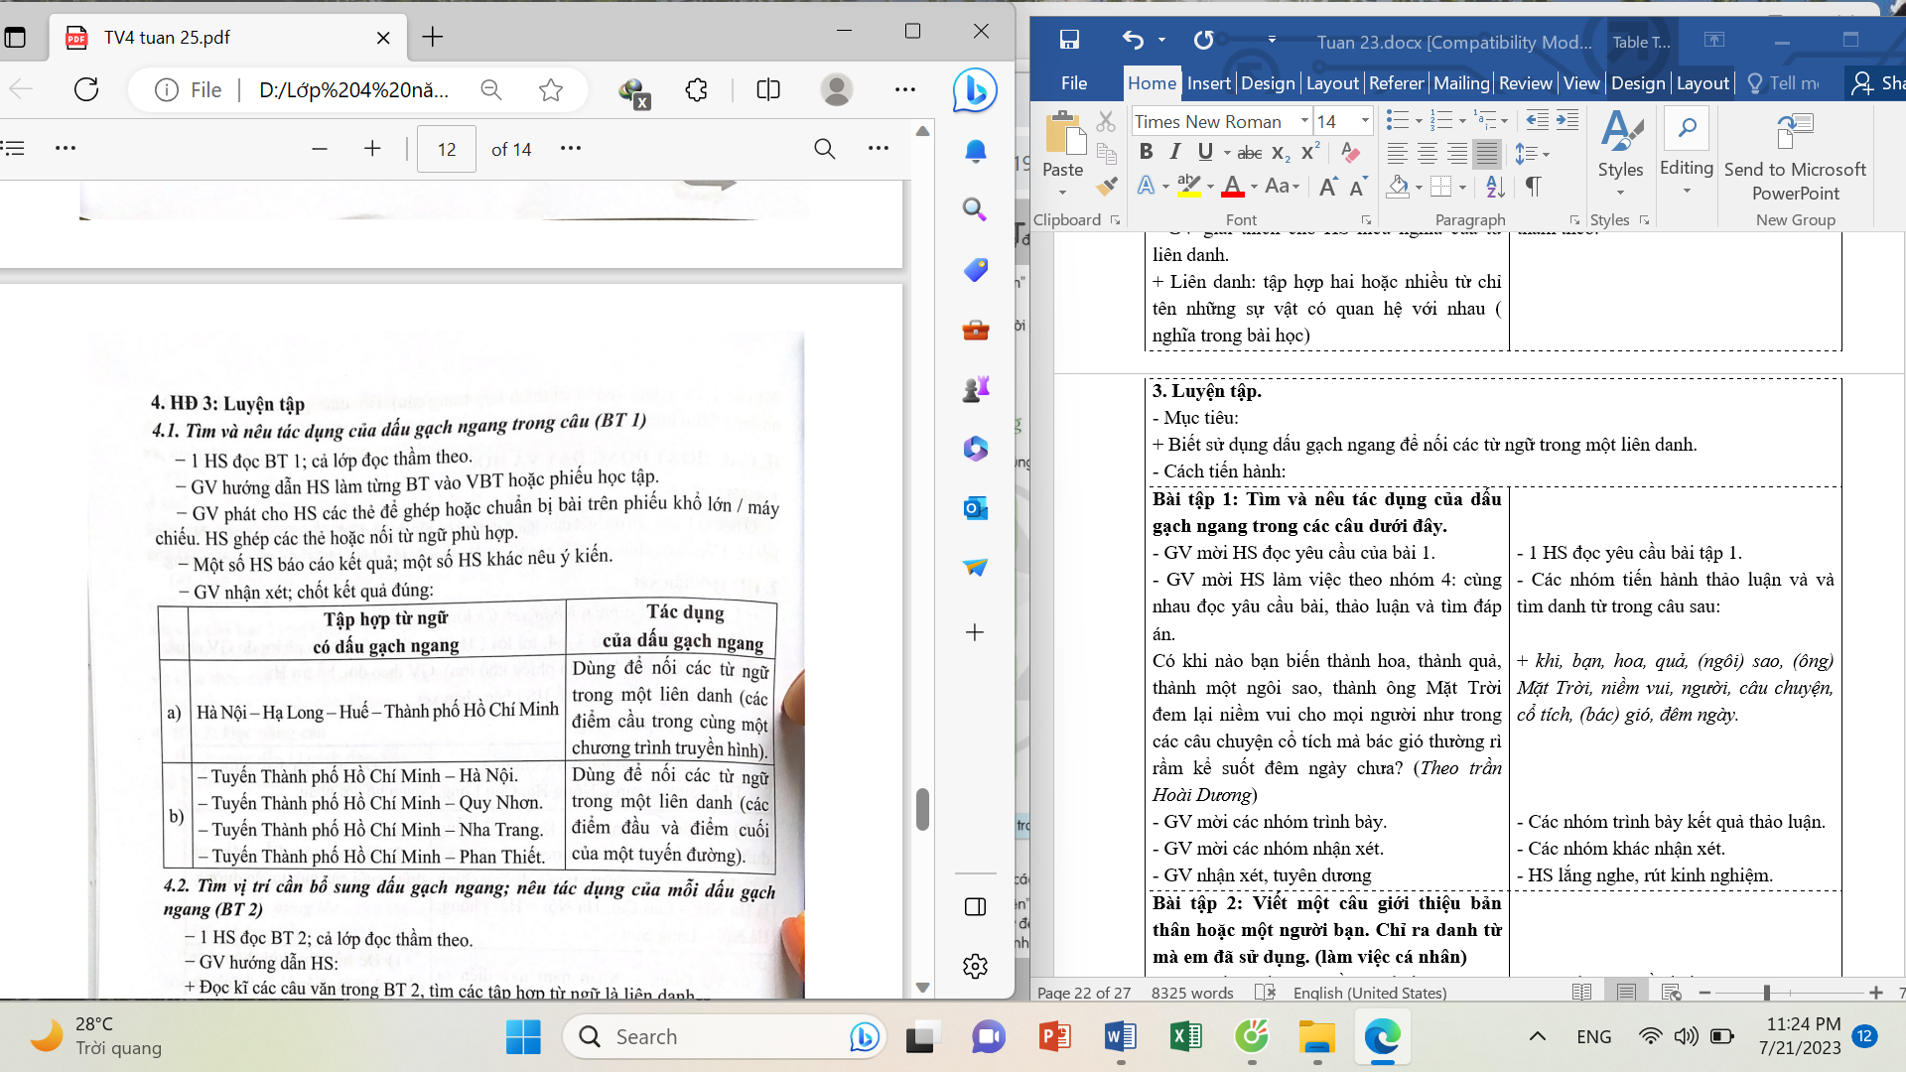  - GV mời các nhóm nhận xét.  - GV cho Hs làm bài vào vở bài tập.  - GV nhận xét, tuyên dương |  | - 1 HS đọc yêu cầu bài tập 1.  - Các nhóm tiến hành thảo luận.  - Các nhóm trình bày kết quả thảo luận.  - Các nhóm khác nhận xét.  - HS lắng nghe, rút kinh nghiệm.
Bài tập 2: Tìm vị trí cần bổ sung dấu gạch ngang; nêu tác dụng của mỗi dấu gạch ngang. (làm việc cá nhân)  - GV mời HS đọc yêu cầu của bài 2.  - GV hướng dẫn HS :  + Đọc kĩ các câu văn trong BT2, tìm các tập hợp từ ngữ là liên danh.  + Nhớ lại nội dung bài học; đặt dấu gạch ngang vào giữa các từ ngữ trong một liên danh.  - GV cho Hs làm bài vào vở bài tập sau đó báo cáo kết quả của mình trước lớp.  - GV thu vở HS, nhận xét, sửa sai và tuyên dương học sinh.  - GV nhận xét, tuyên dương chung. |  | - 1 HS đọc yêu cầu bài tập 2.  + HS làm bài vào vở bài tập.  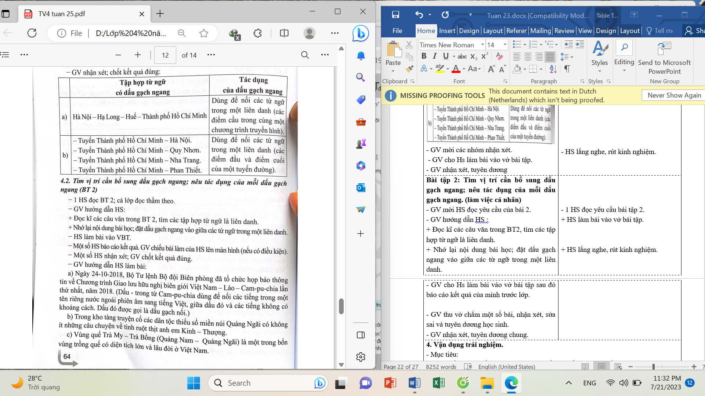  + HS lắng nghe, rút kinh nghiệm.
IV. ĐIỀU CHỈNH SAU BÀI DẠY:
.......................................................................................................................................
.......................................................................................................................................
.......................................................................................................................................
.......................................................................................................................................

------------------------------------------------------------------------------------

BÀI VIẾT 2: LUYỆN TẬP TẢ CON VẬT (1 tiết)
( Mở bài)
I. YÊU CẦU CẦN ĐẠT.
1. Năng lực đặc thù:
- Nhận biết được các kiểu mở bài trực tiếp, gián tiếp.
- Viết được đoạn mở bài trong bài văn tả con vật. Đoạn văn mắc ít lỗi chính tả, ngữ pháp.
- Phát triển năng lực văn học: Viết được đoạn mở bài mạch lạc; trong đoạn văn có thể có một số từ ngữ giàu hình ảnh, cảm xúc.
2. Năng lực chung.
- Năng lực tự chủ, tự học: Tích cực học tập, tiếp thu kiến thức để thực hiện tốt nội dung bài học.
- Năng lực giải quyết vấn đề và sáng tạo: Nâng cao kĩ năng tìm và sắp xếp ý.
- Năng lực giao tiếp và hợp tác: Phát triển năng lực giao tiếp trong trò chơi và hoạt động nhóm.
3. Phẩm chất.
- Phẩm chất chăm chỉ: Có ý thức tự giác trong học tập, trò chơi và vận dụng.
- Phẩm chất trách nhiệm: Biết giữ trật tự, lắng nghe và học tập nghiêm túc.
II. ĐỒ DÙNG DẠY HỌC.
- Kế hoạch bài dạy, bài giảng Power point.
- SGK và các thiết bị, học liệu phụ vụ cho tiết dạy.
III. HOẠT ĐỘNG DẠY HỌC.
Hoạt động của giáo viên | Hoạt động của học sinh
1. Khởi động:
- Mục tiêu:
+ Tạo không khí vui vẻ, khấn khởi trước giờ học.
+ Kiểm tra kiến thức đã học của học sinh ở bài trước.
- Cách tiến hành:
- GV tổ chức cho HS tham gia trò chơi: truyền điện  + Lập dàn ý tả con vật gồm mấy phần?  + Hãy đặt câu miêu tả ngoại hình của con vật em thích?  + Hãy đạt câu miêu tả thói quen của con vật em thích?  - GV Nhận xét, tuyên dương.  - GV giới thiệu bài mới: Các em ạ ở tiết trước các em đã được lập dàn ý tả một con vật. Hôm nay cô và các em sẽ tập viết đoạn mở bài cho bài văn tả một con vật nhé! | - HS tham gia trò chơi  + 3 phần: Mở bài, thân bài, kết bài  + Con chó nhà em có bộ lông màu vàng như tấm thàm nhung vàng mịn.  + Chú chó có đôi mắt sang như đèn pin  + Chú có thói quen nằm trước cửa nhà như một người lính canh gác.  ……………..  - HS lắng nghe.  - Học sinh thực hiện.
2. Luyện tập
- Mục tiêu:
+ Nhận biết được các kiểu mở bài trực tiếp, gián tiếp.
+ Viết được đoạn mở bài trong bài văn tả con vật. Đoạn văn mắc ít lỗi chính tả, ngữ pháp.
+ Phát triển năng lực văn học: Viết được đoạn mở bài mạch lạc; trong đoạn văn có thể có một số từ ngữ giàu hình ảnh, cảm xúc.
- Cách tiến hành:
Hoạt động 1: Xếp các đoạn mở bài vào nhóm thích hợp. (làm việc nhóm đôi).  - GV mời 1 HS đọc đề bài1  - GV hướng dẫn HS nêu một số việc chính cần làm:  + Đọc các đoạn văn.  + Đọc các thông tin về mở bài trực tiếp và mở bài gián tiếp.  + Xếp các đoạn văn vào nhóm thích hợp.  - GV cho HS thảo luận nhóm đôi, làm bài vào vở bài tập.  - GV gọi HS trả lời.  - GV nhận xét và chốt đáp án đúng:  + Mở bài trực tiếp: b, c  + Mở bài gián tiếp: a,d  - GV kết luận:  + Mở bài trực tiếp: Giới thiệu đối tượng miêu tả của bài văn ngay ở câu mở đầu.  + Mở bài gián tiếp: Nêu các sự vật, hiện tượng khác để dẫn dắt người đọc đến đối tượng miêu tả của bài văn. |  | - 1 HS đọc yêu cầu bài 1.  - Cả lớp lắng nghe bạn đọc và đọc thầm theo.  - HS thảo luận nhóm đôi.  - HS làm bài vào vở bài tập.  - HS trả lời theo GV gọi.  - HS nhận xét, lắng nghe.
Hoạt động 2: viết mở bài cho bài văn tả con vật theo dàn ý đã lập. ( làm việc cá nhân)  - GV yêu cầu HS dựa vào dàn ý đã lập tiết trước viết mở bài cho bài văn miêu tả con vật theo 2 cách: Mở bài trực tiếp và mở bài gián tiếp.  - GV cho HS làm việc cá nhân.  - GV yêu cầu HS viết vào vở bài tập, GV theo dõi HS viết, giúp đỡ HS hoàn thiện câu từ trong bài viết cho hay.  - GV gọi HS viết tốt đọc trước lớp cho các bạn còn lại tham khảo.  - GV nhận xét, sửa câu từ giúp HS.  - GV nhận xét, tuyên dương những HS có bài viết tốt. |  | - HS lắng nghe yêu cầu.  - HS suy nghĩ thực hiện nhiệm vụ.  - HS viết vào vở BT.  - HS đọc bài trước lớp.  - HS còn lại lắng nghe, nhận xét, tham khảo hoàn thiện bài viết của mình.
+ Củng cố, dặn dò:  - GV nhận xét tiết dạy.  - Dặn dò bài về nhà. |  |  | - HS lắng nghe để học tập, rút kinh nghiệm
IV. ĐIỀU CHỈNH SAU BÀI DẠY:
.......................................................................................................................................
.......................................................................................................................................

